**UNIVERSIDADE FEDERAL DE OURO PRETO**

***CAMPUS* MORRO DO CRUZEIRO**

**MATHEUS PEIXOTO RIBEIRO VIEIRA**

**NICOLAS EXPEDITO LANA MENDES**

**VINICIUS NUNES DOS ANJOS**

**RELATÓRIO AULA PRÁTICA:**

**CIRCUITOS SEQUENCIAIS: FLIP-FLOP TIPO D E JK**

**OURO PRETO**

**OUTUBRO DE 2022**

**1. INTRODUÇÃO**

O armazenamento de dados e a realização de operações matemáticas como a multiplicação são dois tópicos altamente recorrentes na utilização de computadores. Dessa forma, faz-se necessário entender mais como esses processos funcionam a partir do uso de flip-flops, circuitos que dependem da passagem do tempo e de estados anteriores.

Assim, essa prática tem o objetivo de aprofundar o conhecimento no funcionamento de circuitos sequências a partir dos flip-flops D e JK.

**2. DESENVOLVIMENTO**

Para a primeira parte da atividade prática, após analisar o Datasheet do Flip-Flop Tipo D, Imagem 1, foi montada a tabela verdade do CI, Tabela 1, e, depois o circuito foi montado na protoboard.

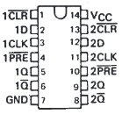

Imagem 1 - Datasheet do Flip-Flop tipo D

| **Linhas** | **Entradas** | | | | **Saídas** | | **Fotos** |
| --- | --- | --- | --- | --- | --- | --- | --- |
| **PR** | **CLR** | **CLK** | **D** | **Q** | **~Q** |
| 1 | 0 | 1 | X | X | 1 | 0 | 2 |
| 2 | 1 | 0 | X | X | 0 | 1 | 3 |
| 3 | 0 | 0 | X | X | Indeterminado | | 4 |
| 4 | 1 | 1 | ↑ | 1 | 1 | 0 | 5 e 6 |
| 5 | 1 | 1 | **↑** | 0 | 0 | 1 | 7 e 8 |
| 6 | 1 | 1 | L | X | Q | ~Q | 9 e 10 |

Tabela 1 - Tabela verdade do flip-flop D

As entradas PR, CLR, CLK e D estão representadas pelas chaves A, B, C e D, respectivamente. Já as saídas Q e ~Q estão representadas pelos LEDs L7 e L6, respectivamente.

A saída da linha 3 é indeterminada pelo fato de as duas serem 1, porém não faz sentido que Q e ~Q recebam o mesmo valor.

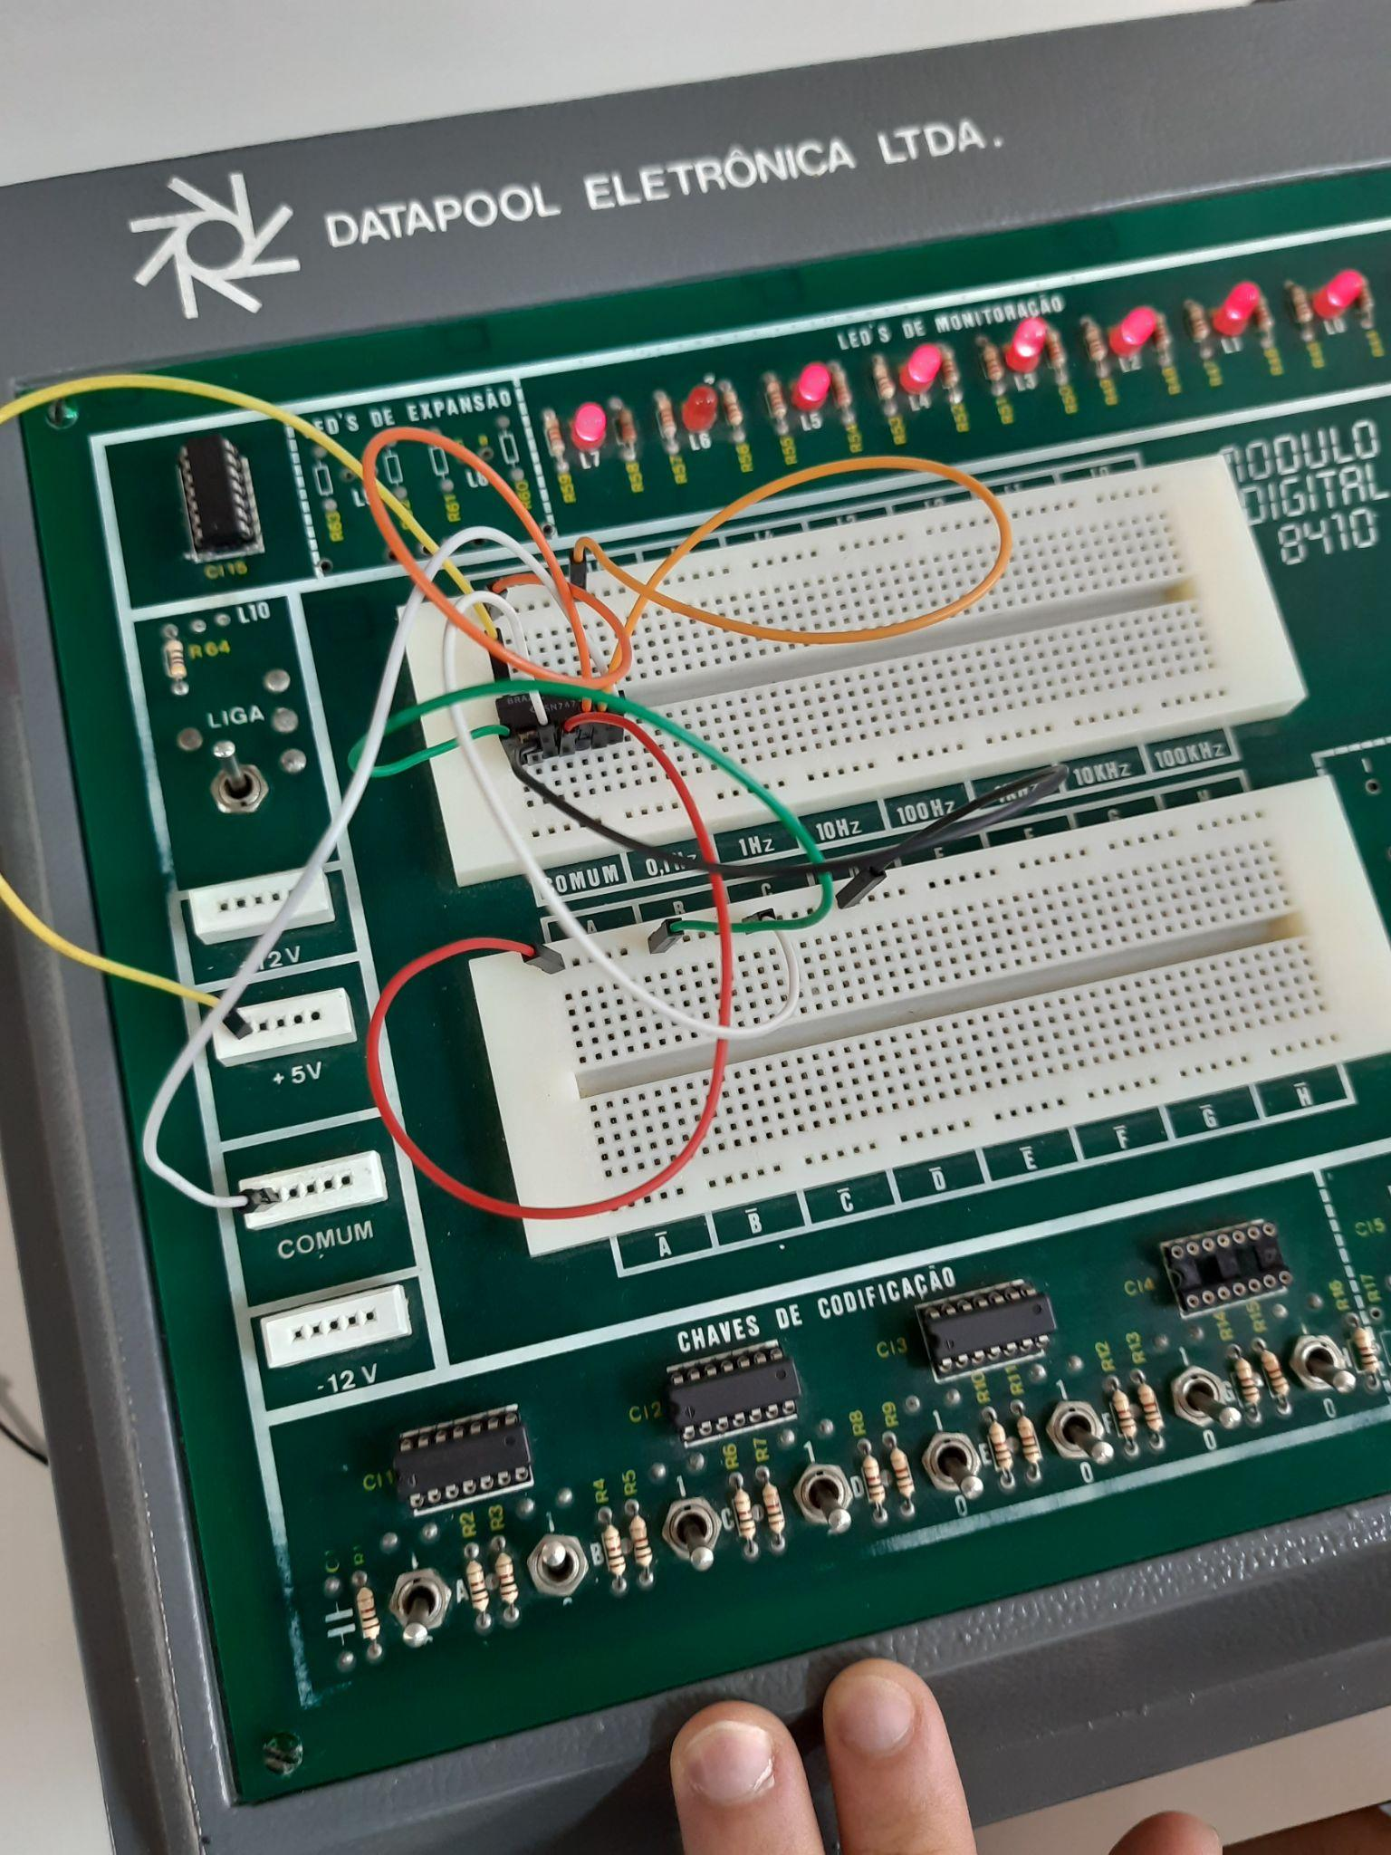

Imagem 2 - PR: 0; CLR: 1; CLK: 0; D: 0; Q: 1; ~Q: 0

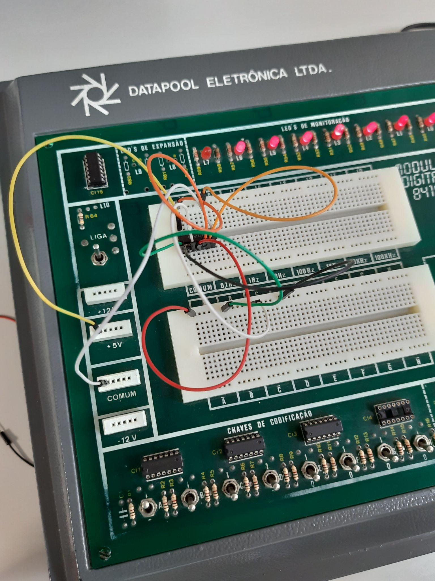

Imagem 3 - PR: 1; CLR:0 ; CLK: 0; D: 0; Q: 0; ~Q: 1

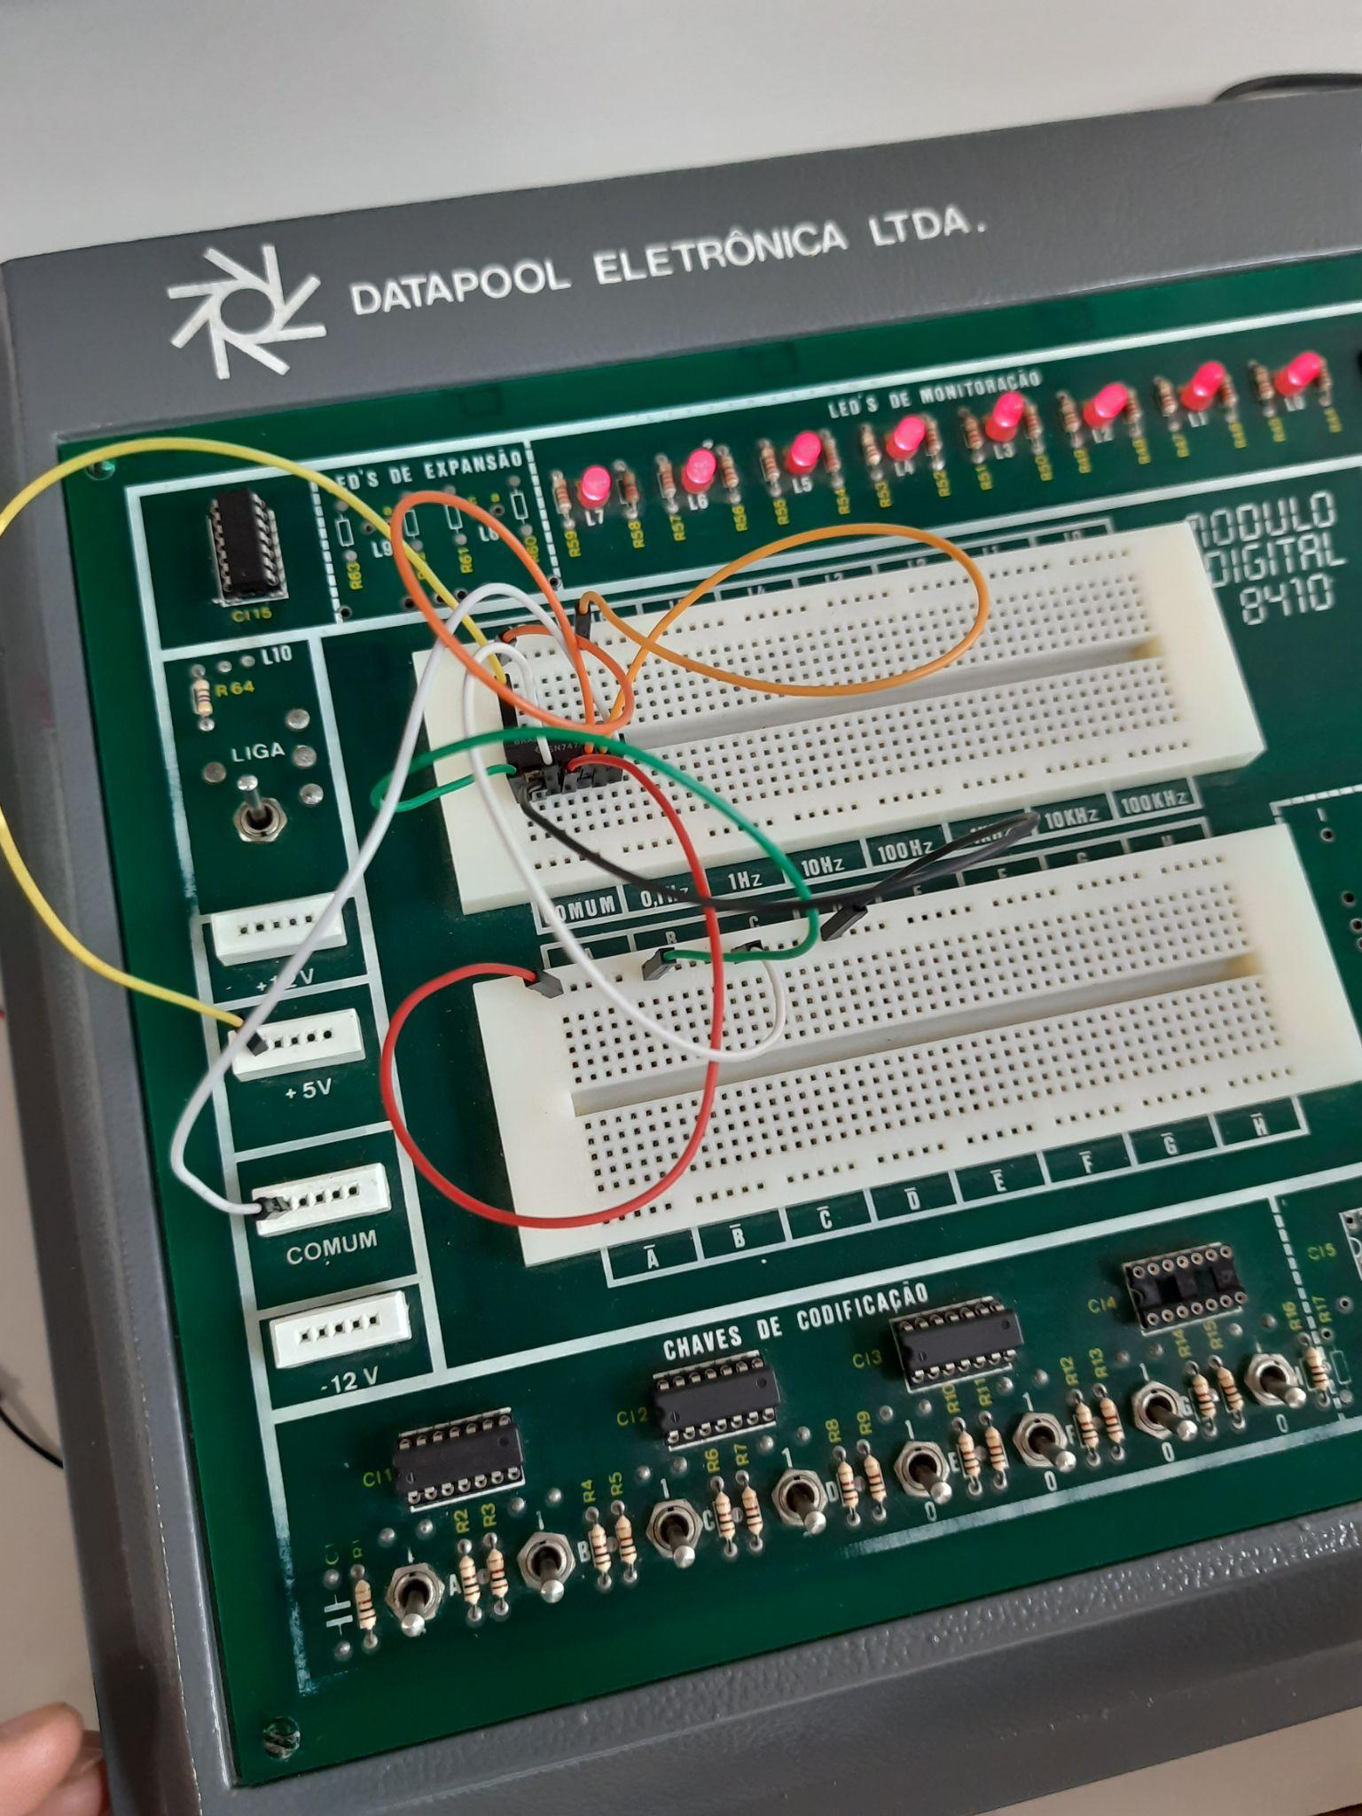

Imagem 4 - PR: 0; CLR: 0; CLK: 0; D: 0; Q: 1; ~Q: 1

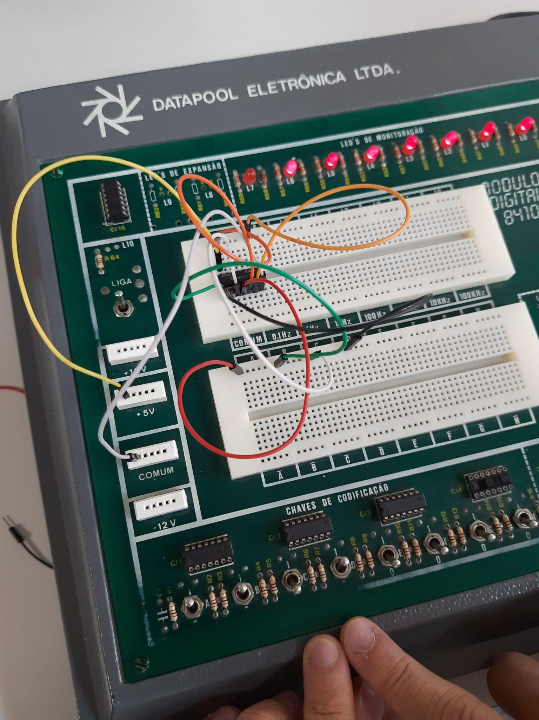

Imagem 5 - PR: 1; CLR: 1; CLK: 0; D: 1; Q: 0; ~Q: 1

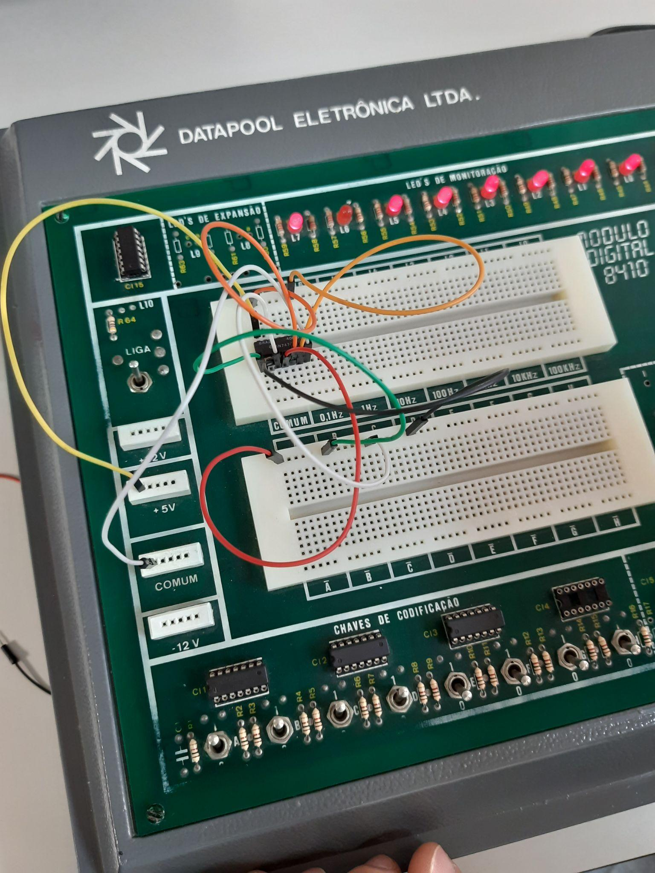

Imagem 6 - PR: 1; CLR: 1; CLK:1; D: 1; Q: 1; ~Q: 0

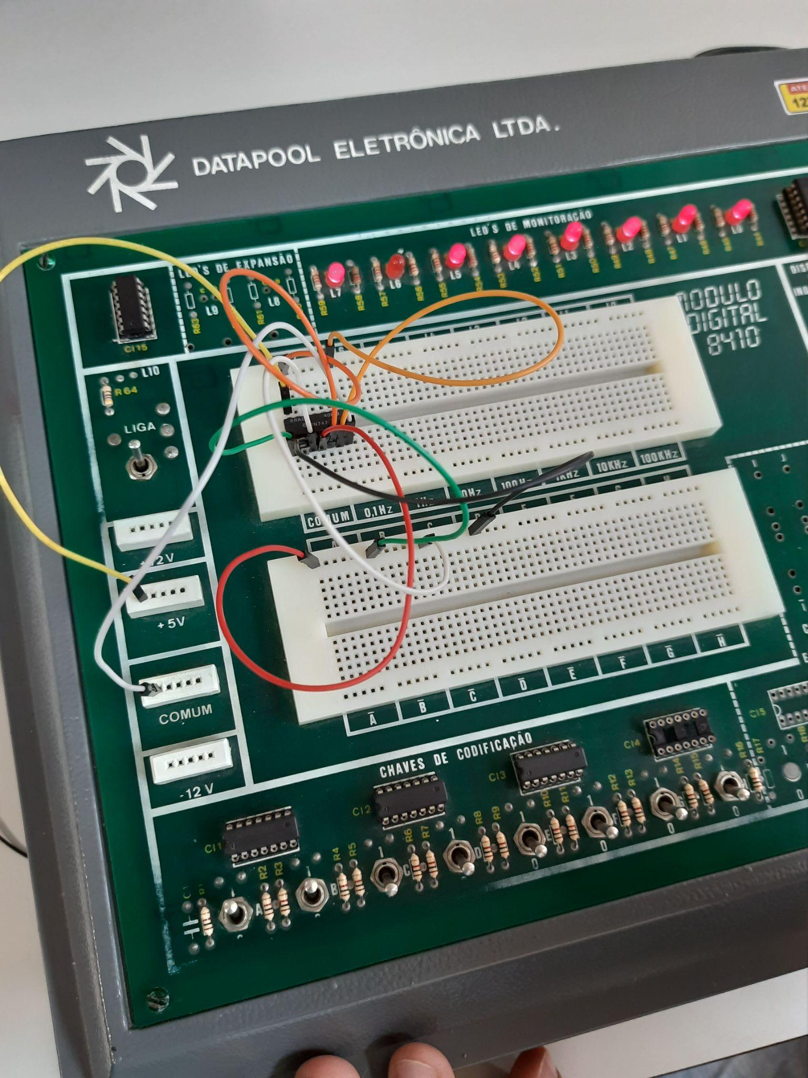

Imagem 7 - PR: 1; CLR: 1; CLK: 0; D: 0; Q: 1; ~Q: 0

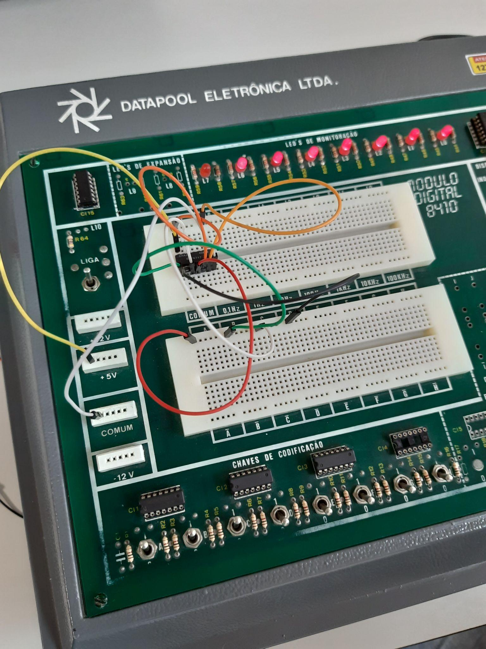

Imagem 8 - PR: 1; CLR: 1; CLK: 1; D: 0; Q: 0; ~Q: 1

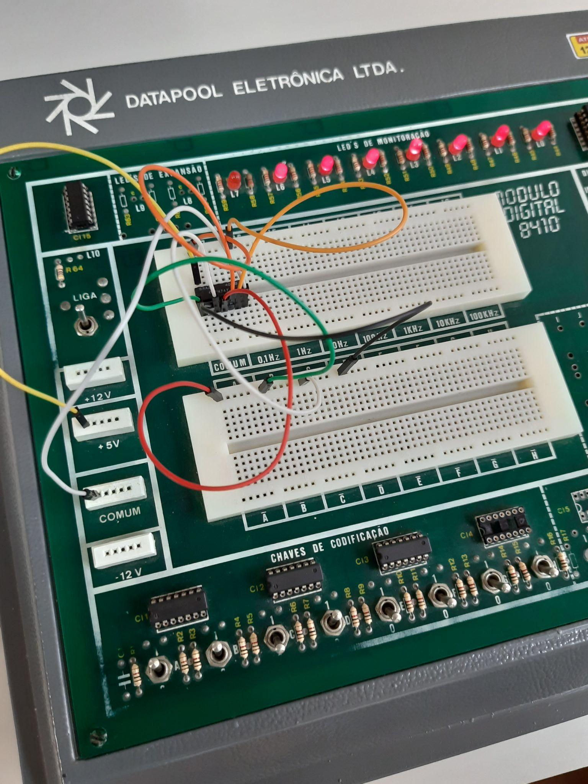

Imagem 9 - PR: 1; CLR: 1; CLK: 0; D: 1; Q: 0; ~Q: 1

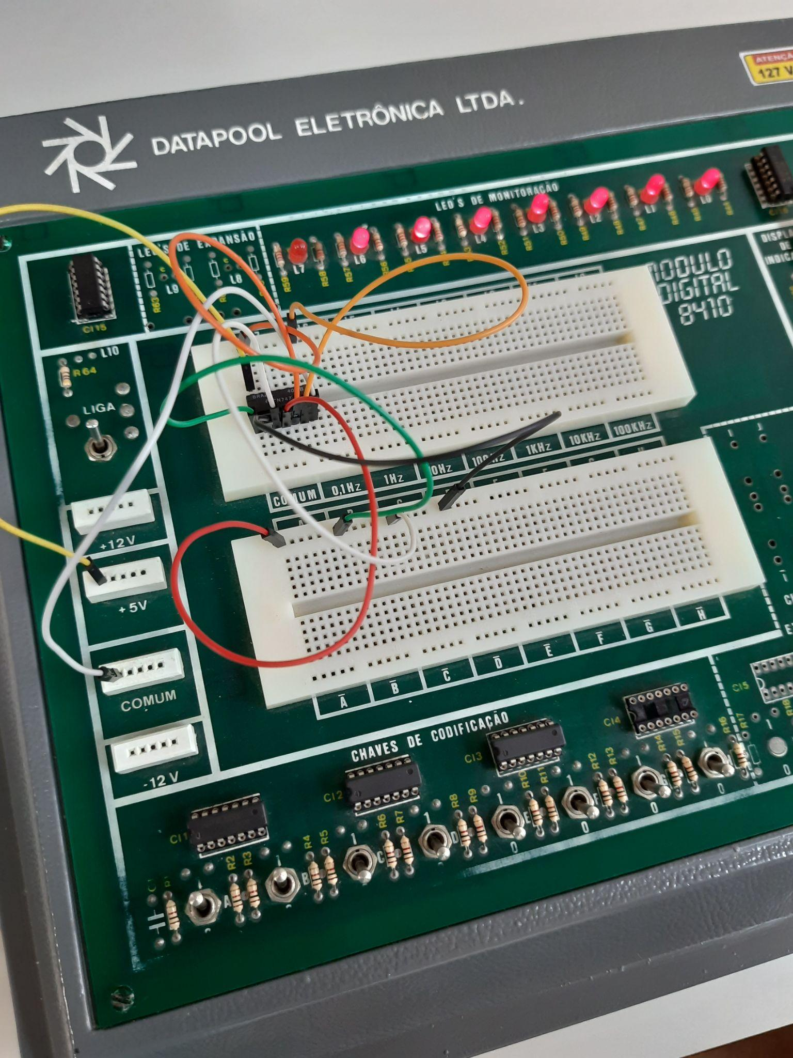

Imagem 10 - PR: 1; CLR: 1; CLK: 0; D: 0; Q: 0; ~Q: 1

Para a segunda parte da atividade prática, foi solicitado a análise do CI do flip-flop tipo JK 7473. Todavia, como não havia este CI no laboratório, foi utilizado o 7476. Com o datasheet da Imagem 11, foi montada a tabela verdade do circuito, como pode-se ver na Tabela 2. Depois o circuito foi montado no protoboard.

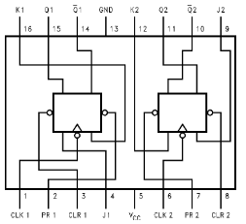

Imagem 11 - Datasheet do Flip Flop JK

| **Linhas** | **Entradas** | | | | | **Saídas** | | **Fotos** |
| --- | --- | --- | --- | --- | --- | --- | --- | --- |
| **PR** | **CLR** | **CLK** | **J** | **K** | **Q** | **~Q** |
| 1 | 0 | 1 | X | X | X | 1 | 0 | 11 |
| 2 | 1 | 0 | X | X | X | 0 | 1 | 12 |
| 3 | 0 | 0 | X | X | X | Indeterminada | | 13 |
| 4 | 1 | 1 | **↑** | 0 | 0 | Q | ~Q | 14 e 15 |
| 5 | 1 | 1 | **↑** | 1 | 0 | 1 | 0 | 16 e1 7 |
| 6 | 1 | 1 | **↑** | 0 | 1 | 0 | 1 | 18 e 19 |
| 7 | 1 | 1 | **↑** | 1 | 1 | Alternar | | 20 e 21 |

Tabela 2 - Tabela verdade do Flip-Flop JK

A linha 3 está como indeterminada devido ao fato das duas saídas serem 1, porém não faz sentido que Q e ~Q tenham o mesmo valor.

Na protoboard, as entradas PR, CLR, CLK, J e K são as entradas A, B, C, D e E, respectivamente. Já as saídas Q e ~Q são representadas pelos LEDs L7 e L6, respectivamente.

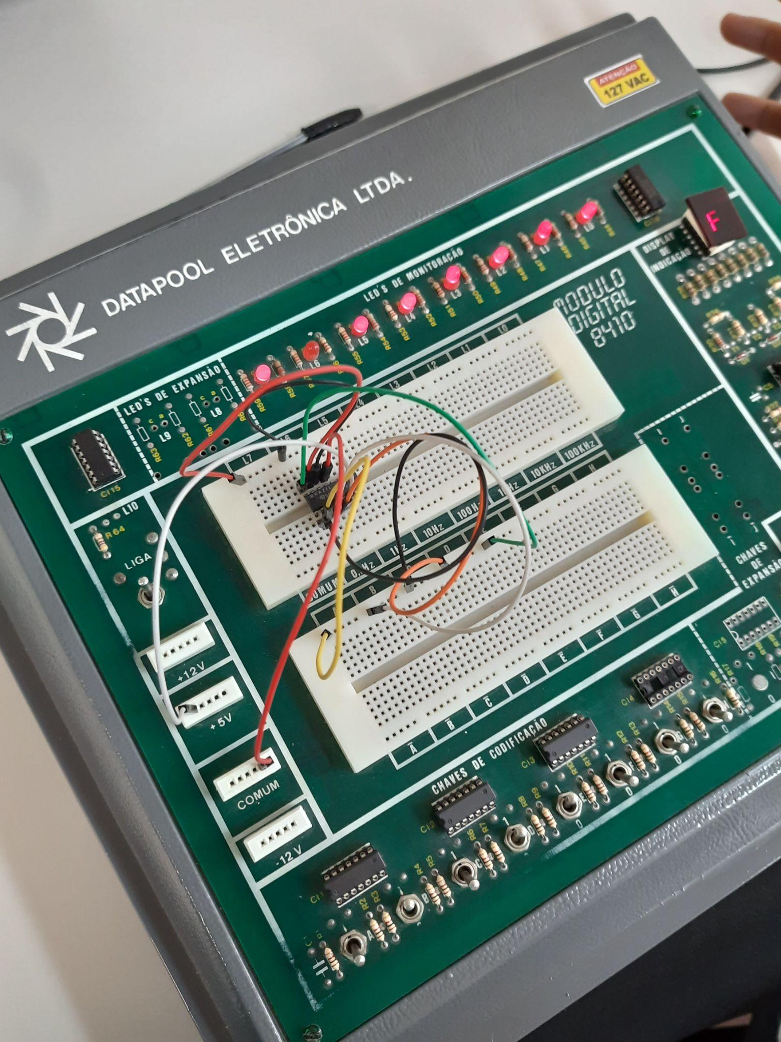

Imagem 11 - PR: 0; CLR: 1; CLK: 0; J: 1; K: 1; Q: 1; ~Q: 0

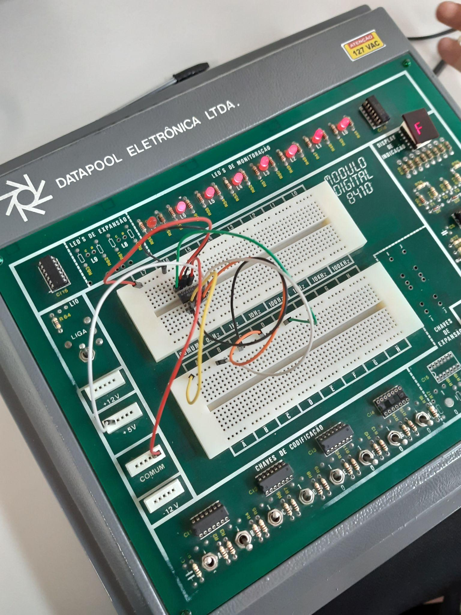

Imagem 12 - PR: 1; CLR: 0; CLK: 1; J: 1; K: 1; Q: 0; ~Q: 1

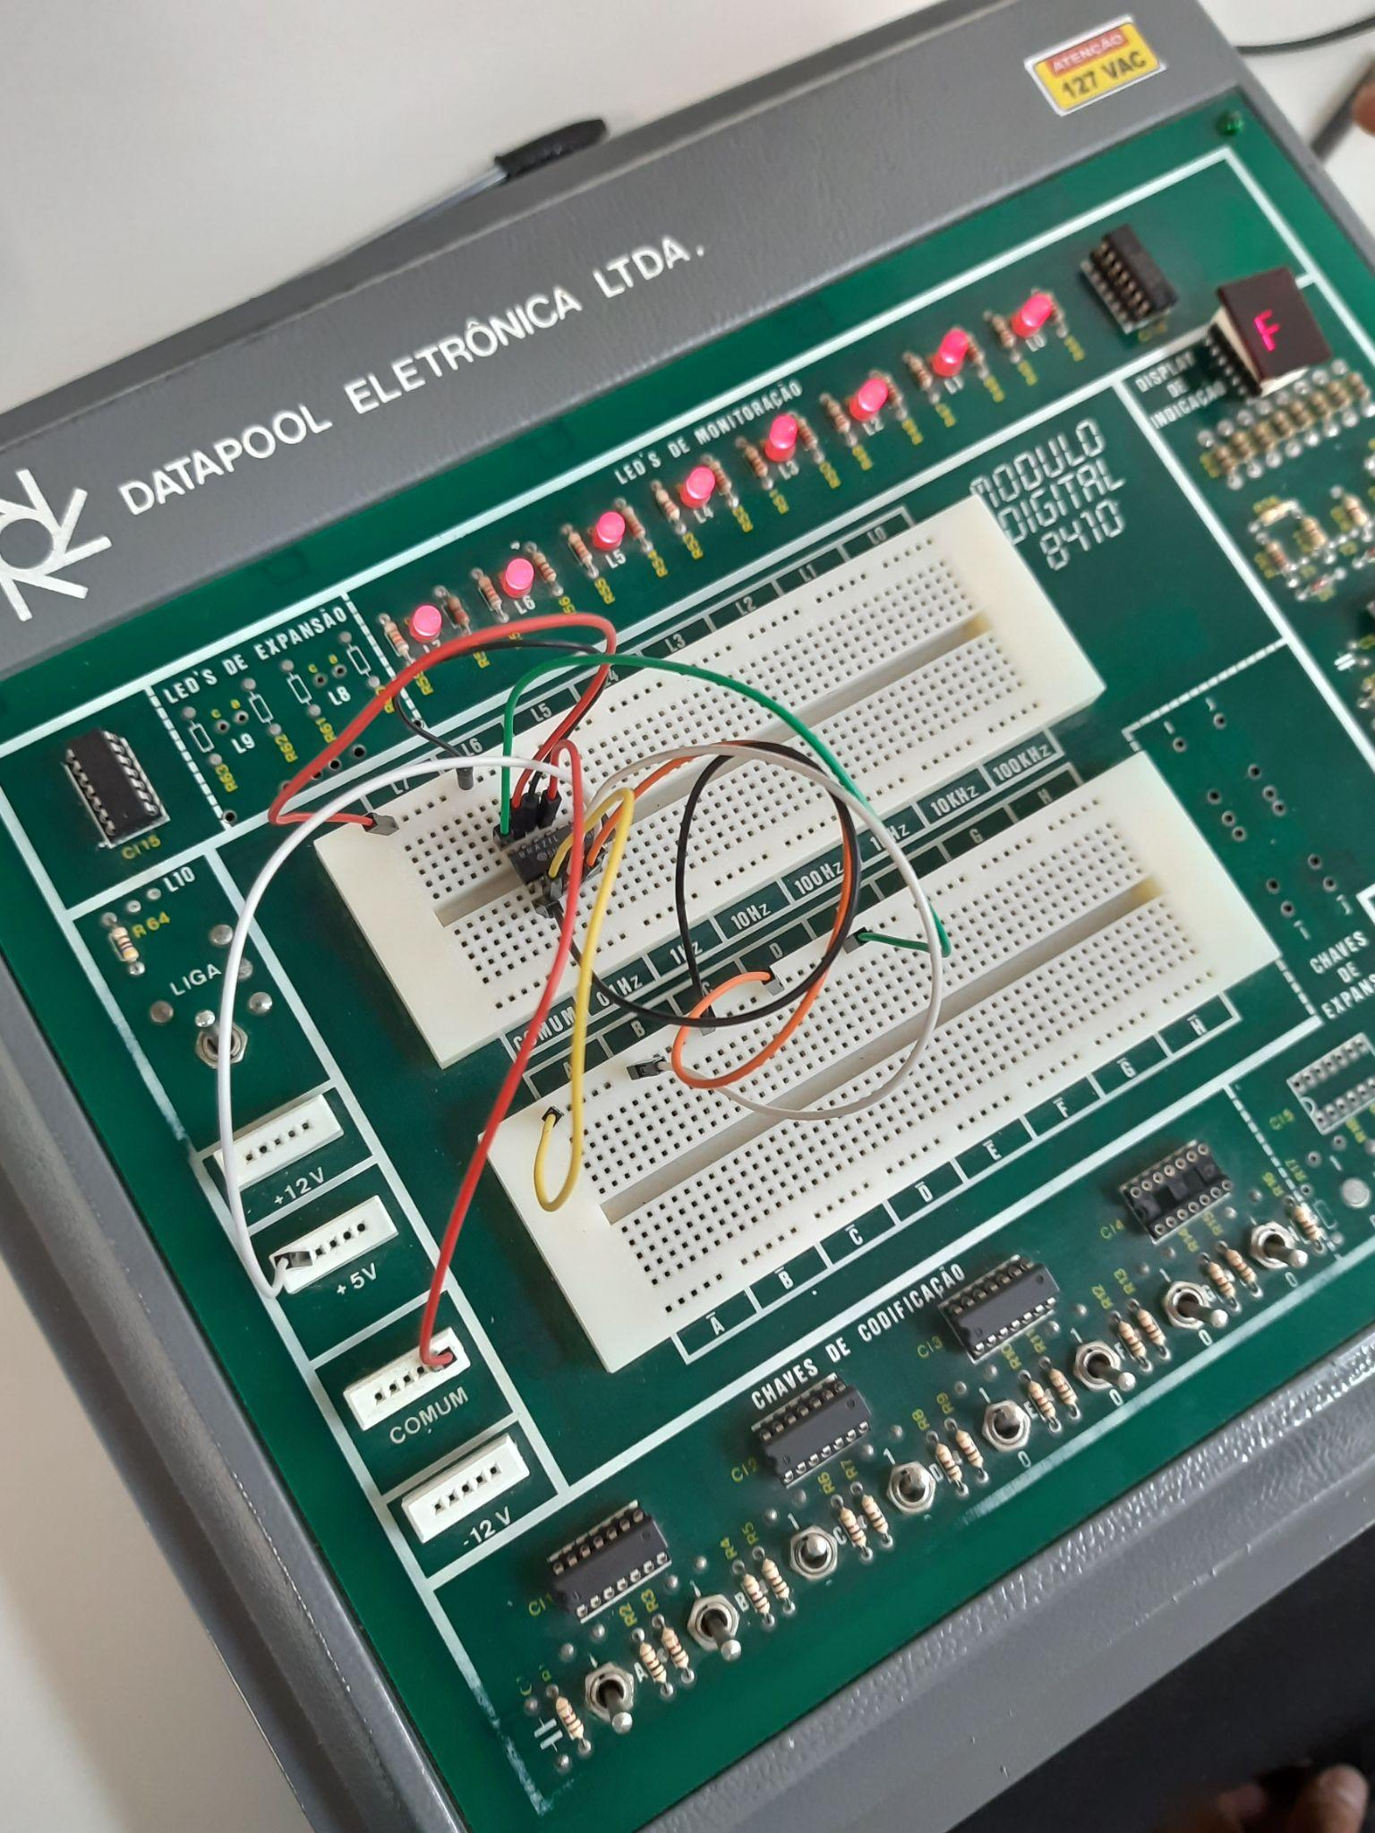

Imagem 13 - PR: 0; CLR: 0; CLK: 1; J: 1; K: 1; Q: 1; ~Q: 1

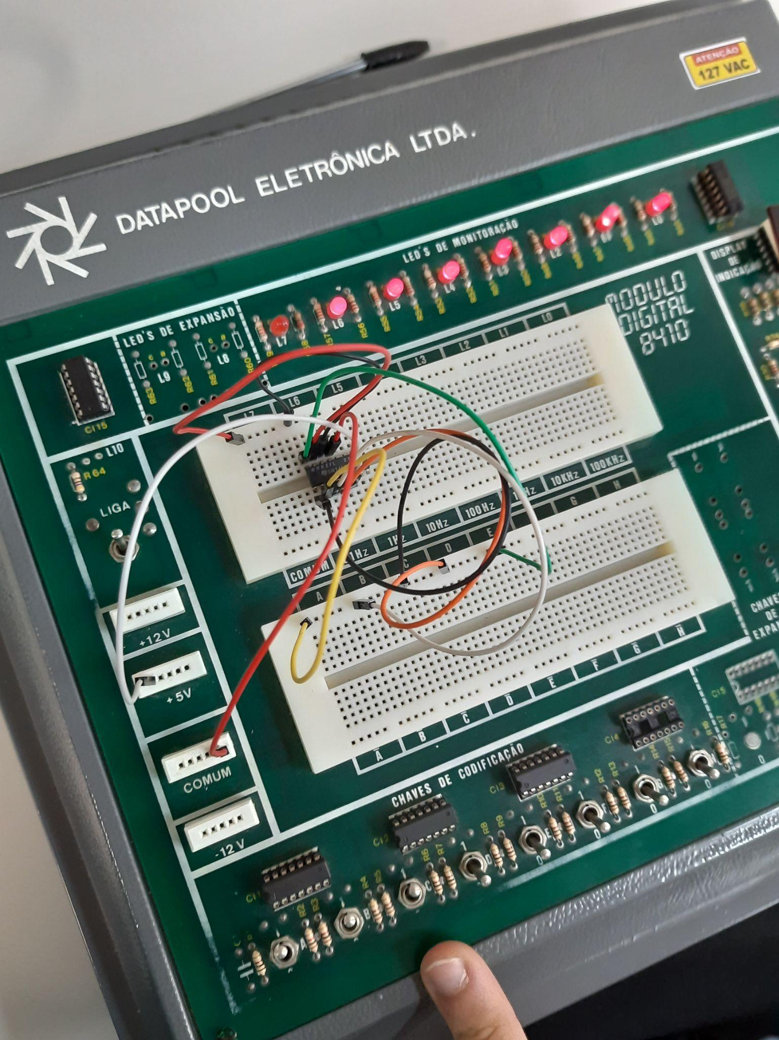

Imagem 14 - PR: 1; CLR: 1; CLK: 1; J: 0; K: 0; Q: 0; ~Q: 1

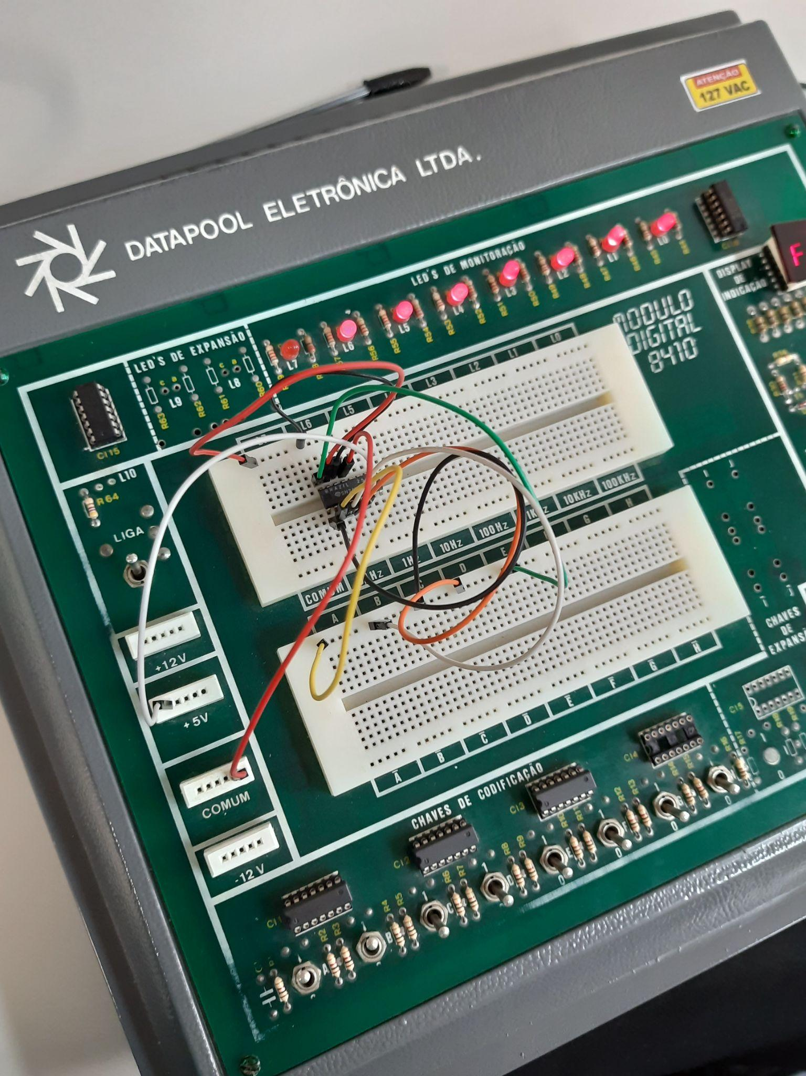

Imagem 15 - PR: 1; CLR: 1; CLK: 0; J: 0; K: 0; Q: 0; ~Q: 1

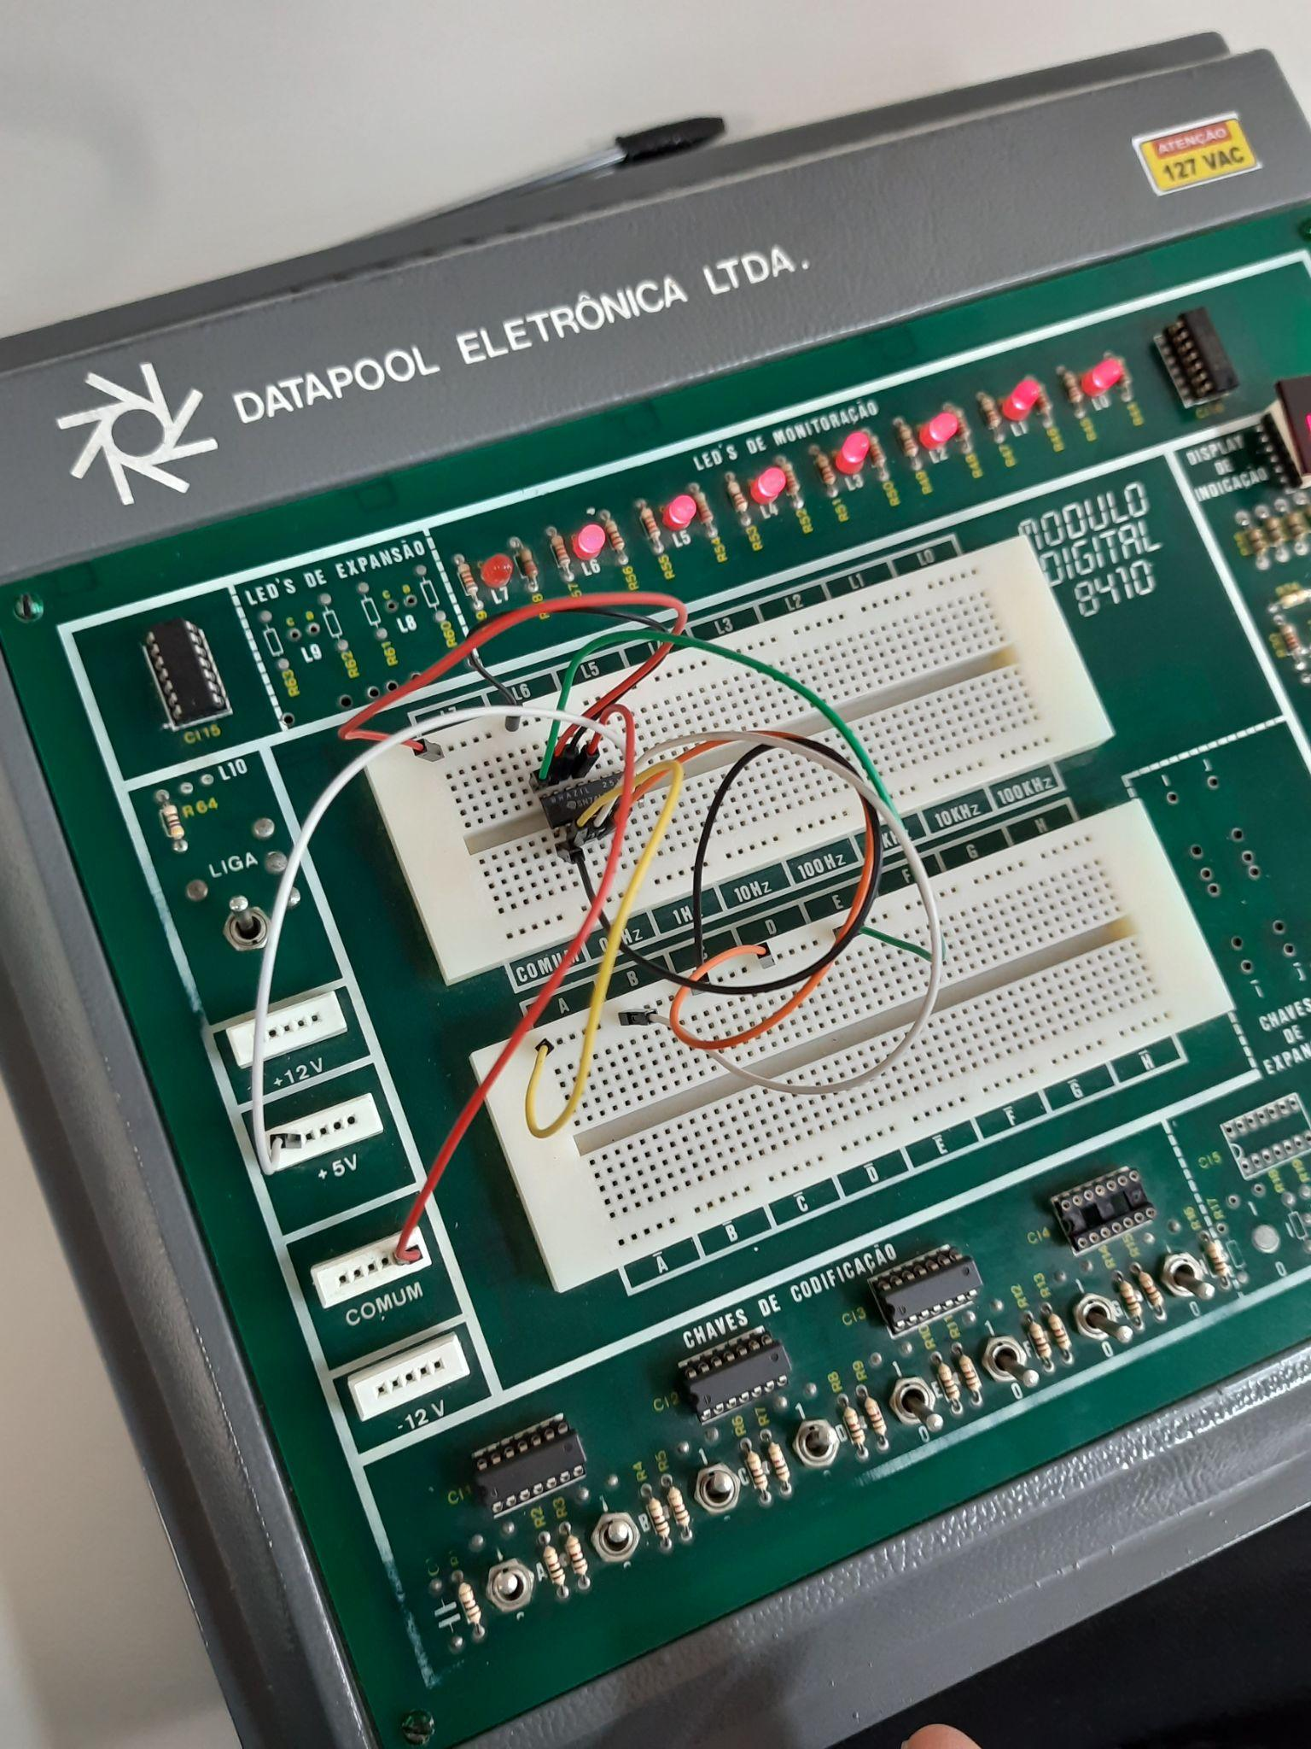

Imagem 16 - PR: 1; CLR: 1; CLK: 1; J: 1; K: 0; Q: 0; ~Q: 1

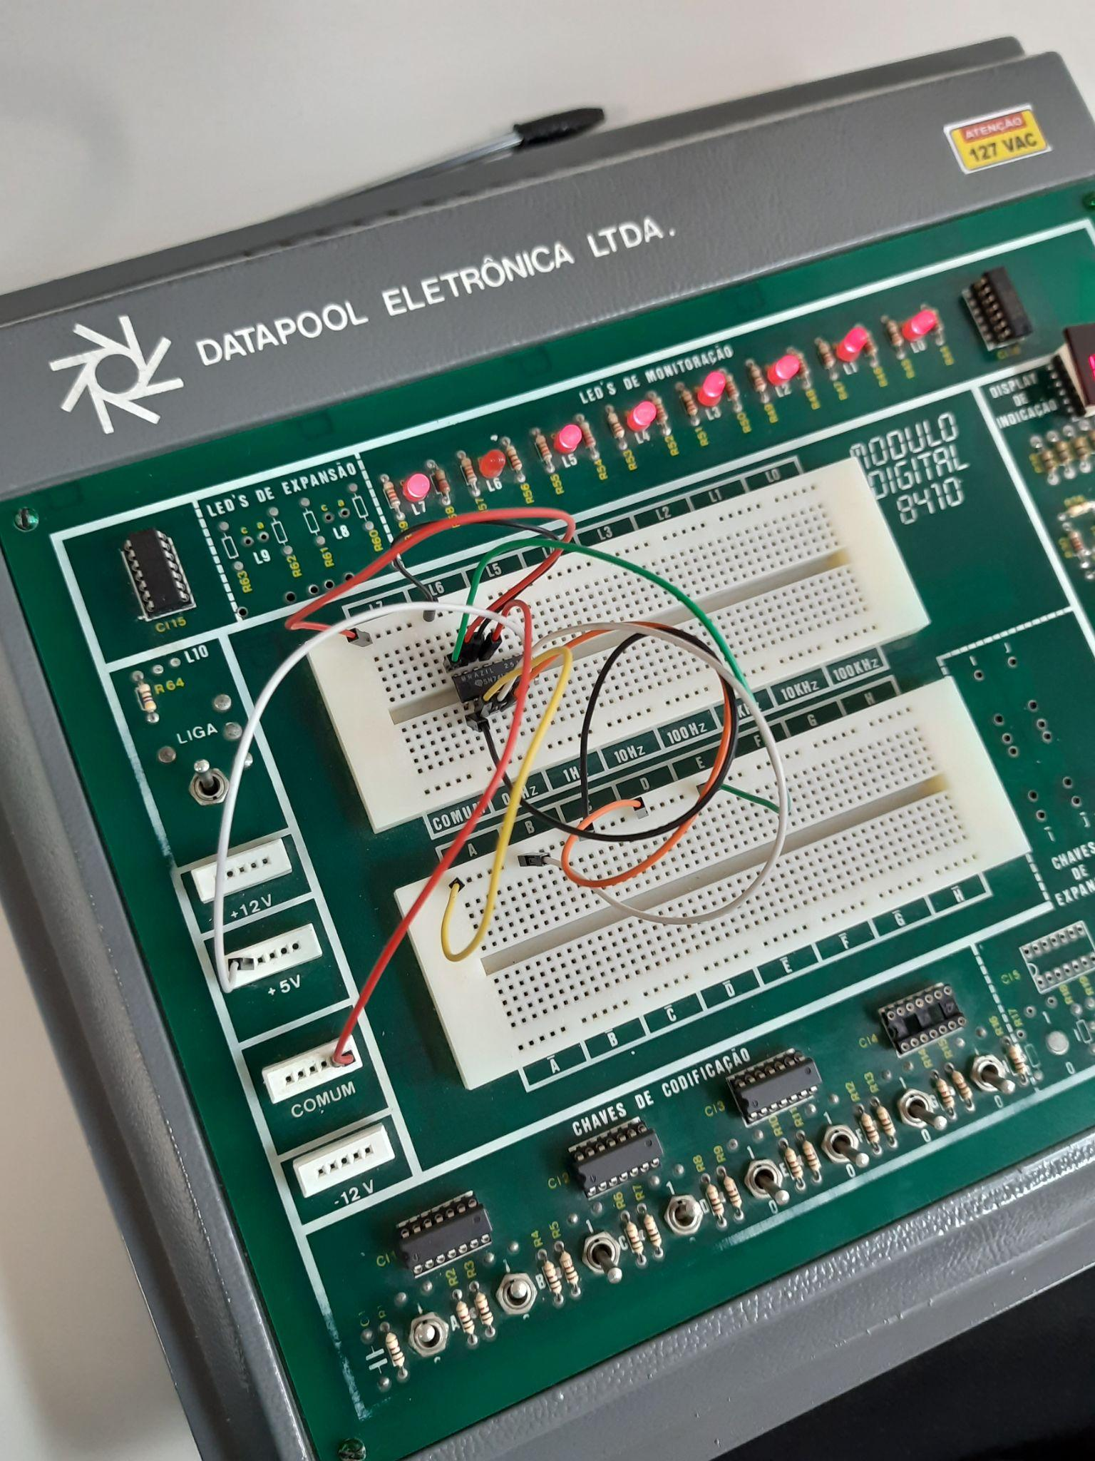

Imagem 17 - PR: 1; CLR: 1; CLK: 0; J: 1; K: 0; Q: 1; ~Q: 0

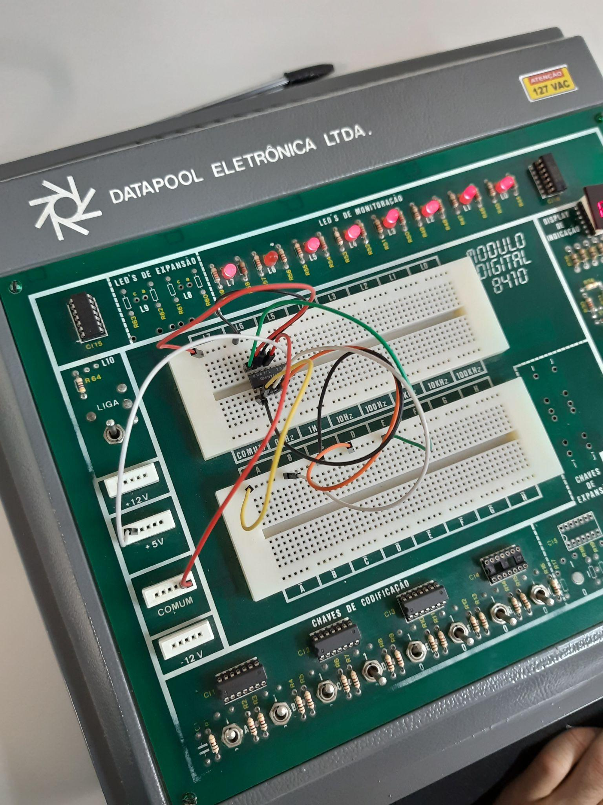

Imagem 18 - PR: 1; CLR: 1; CLK: 1; J: 0; K: 1; Q: 1; ~Q: 0

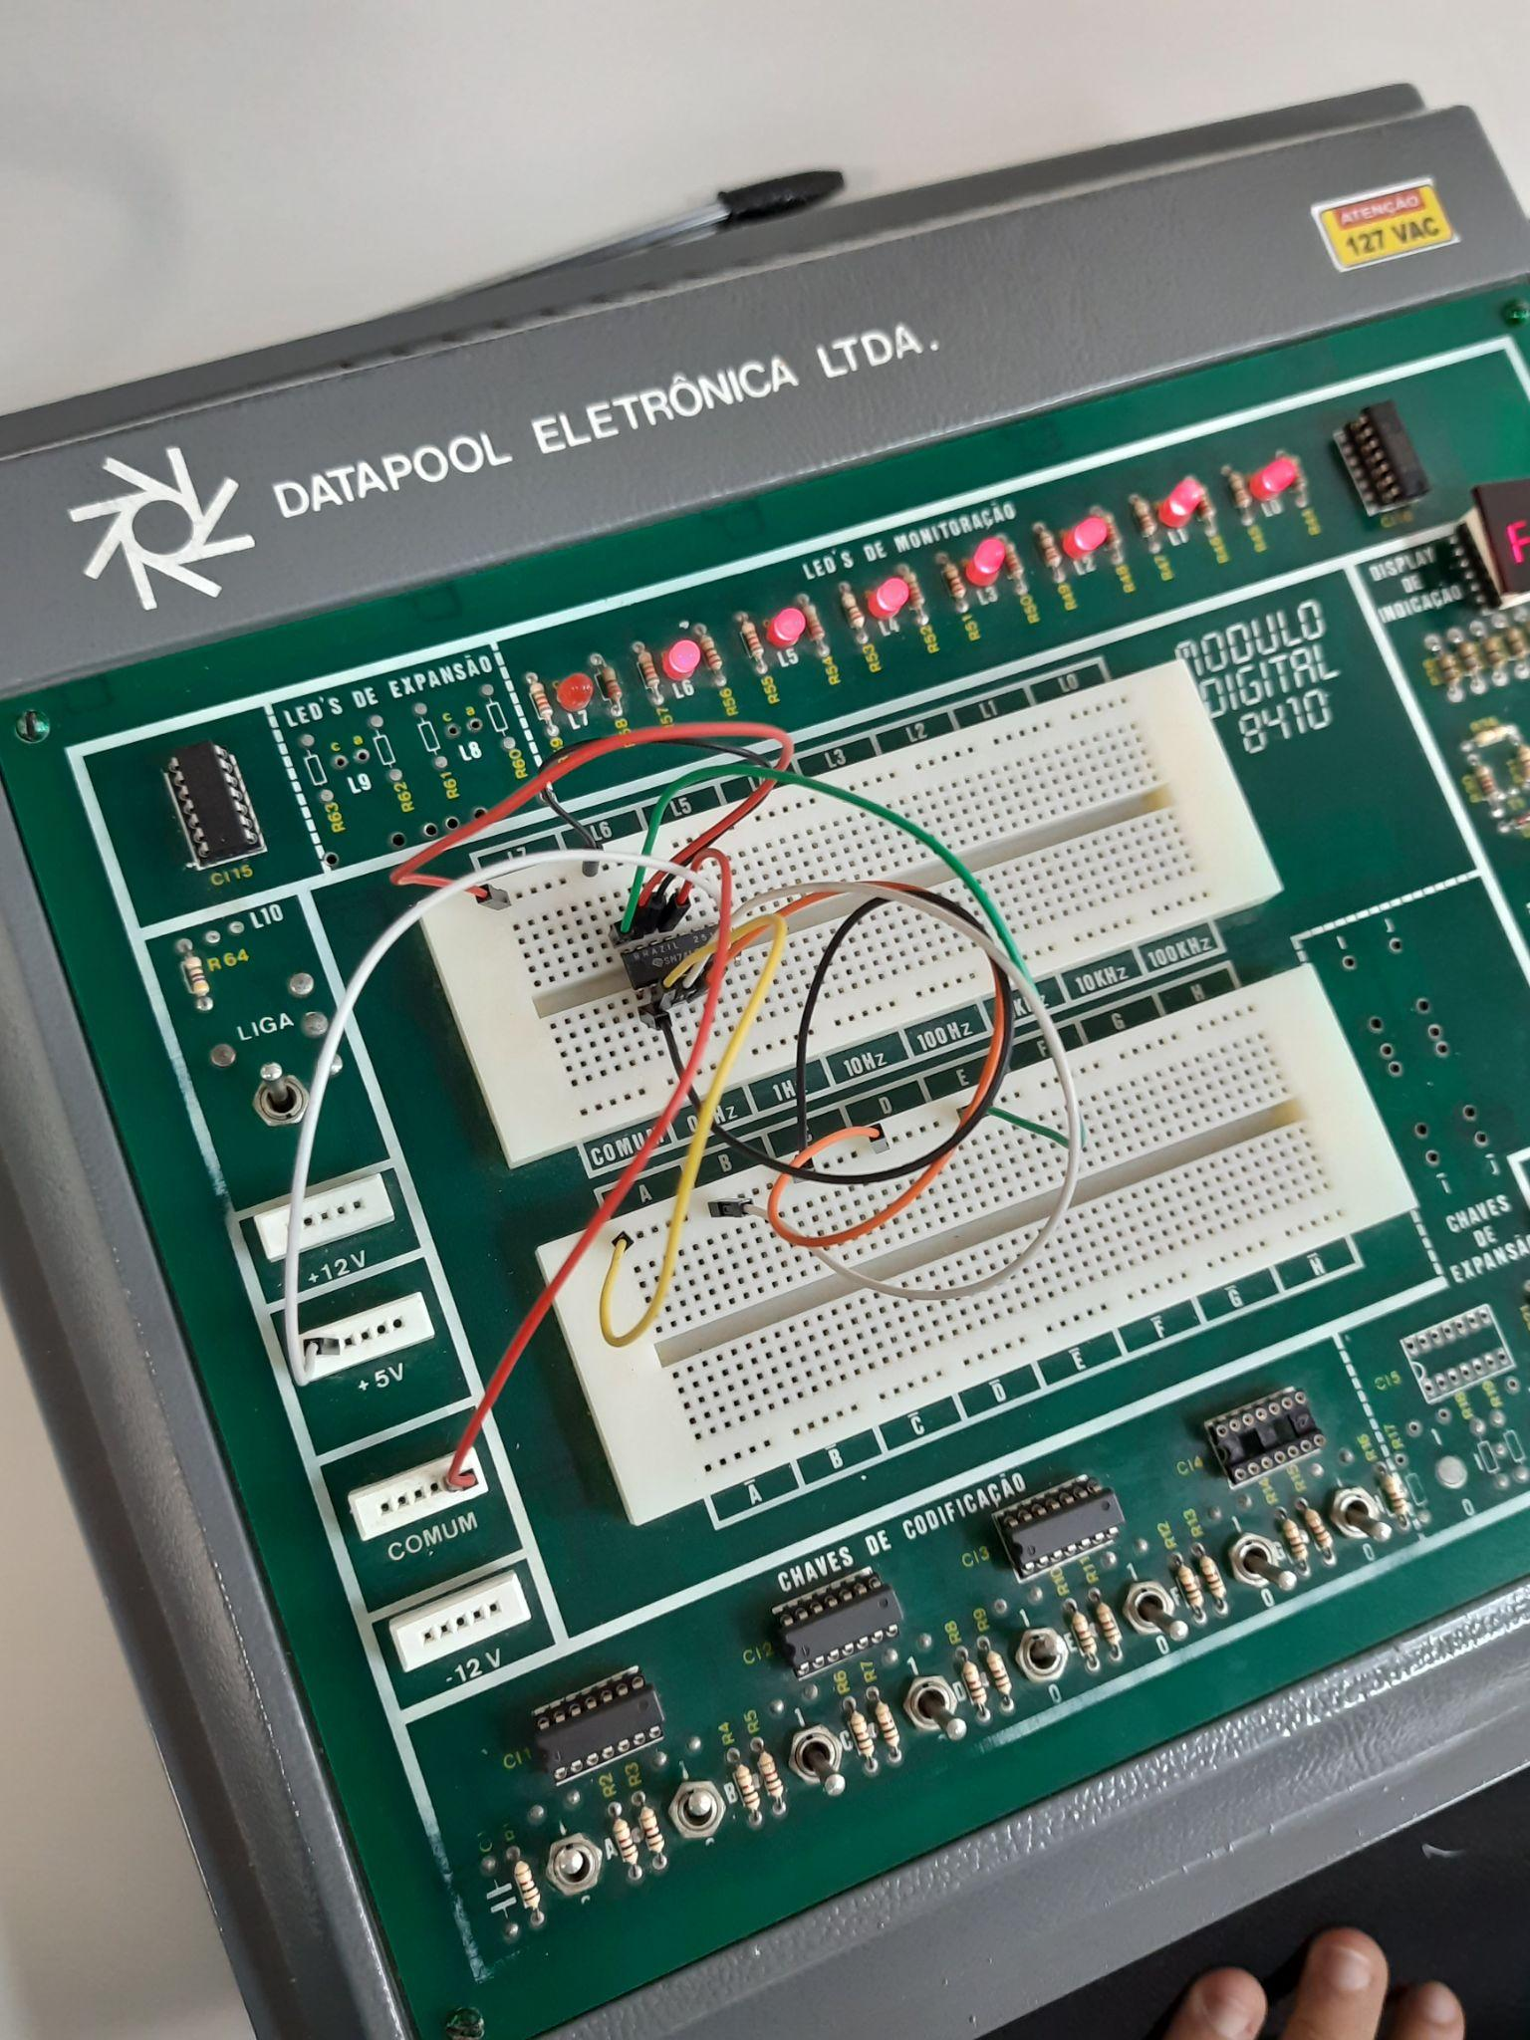

Imagem 19 - PR: 1; CLR: 1; CLK: 0; J: 0; K: 1; Q: 0; ~Q: 1

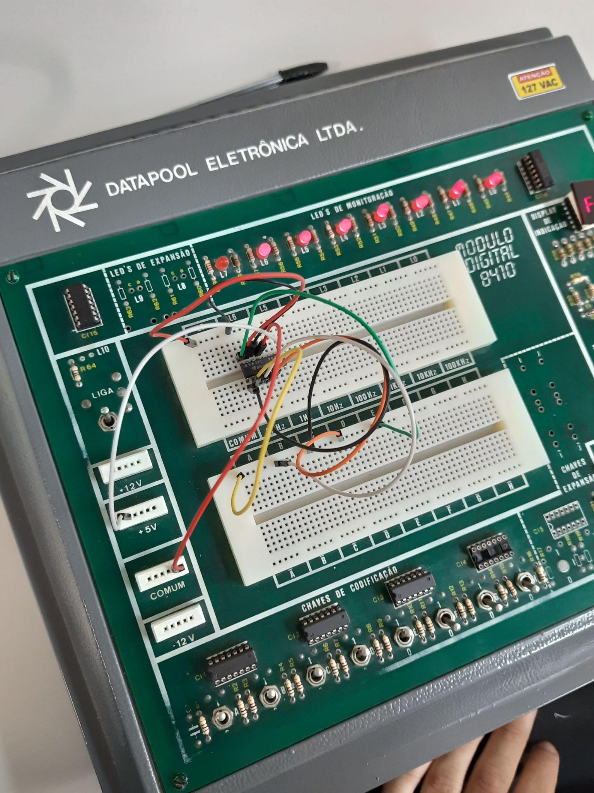

Imagem 20 - PR: 1; CLR: 1; CLK: 1; J: 1; K: 1; Q: 0; ~Q: 1

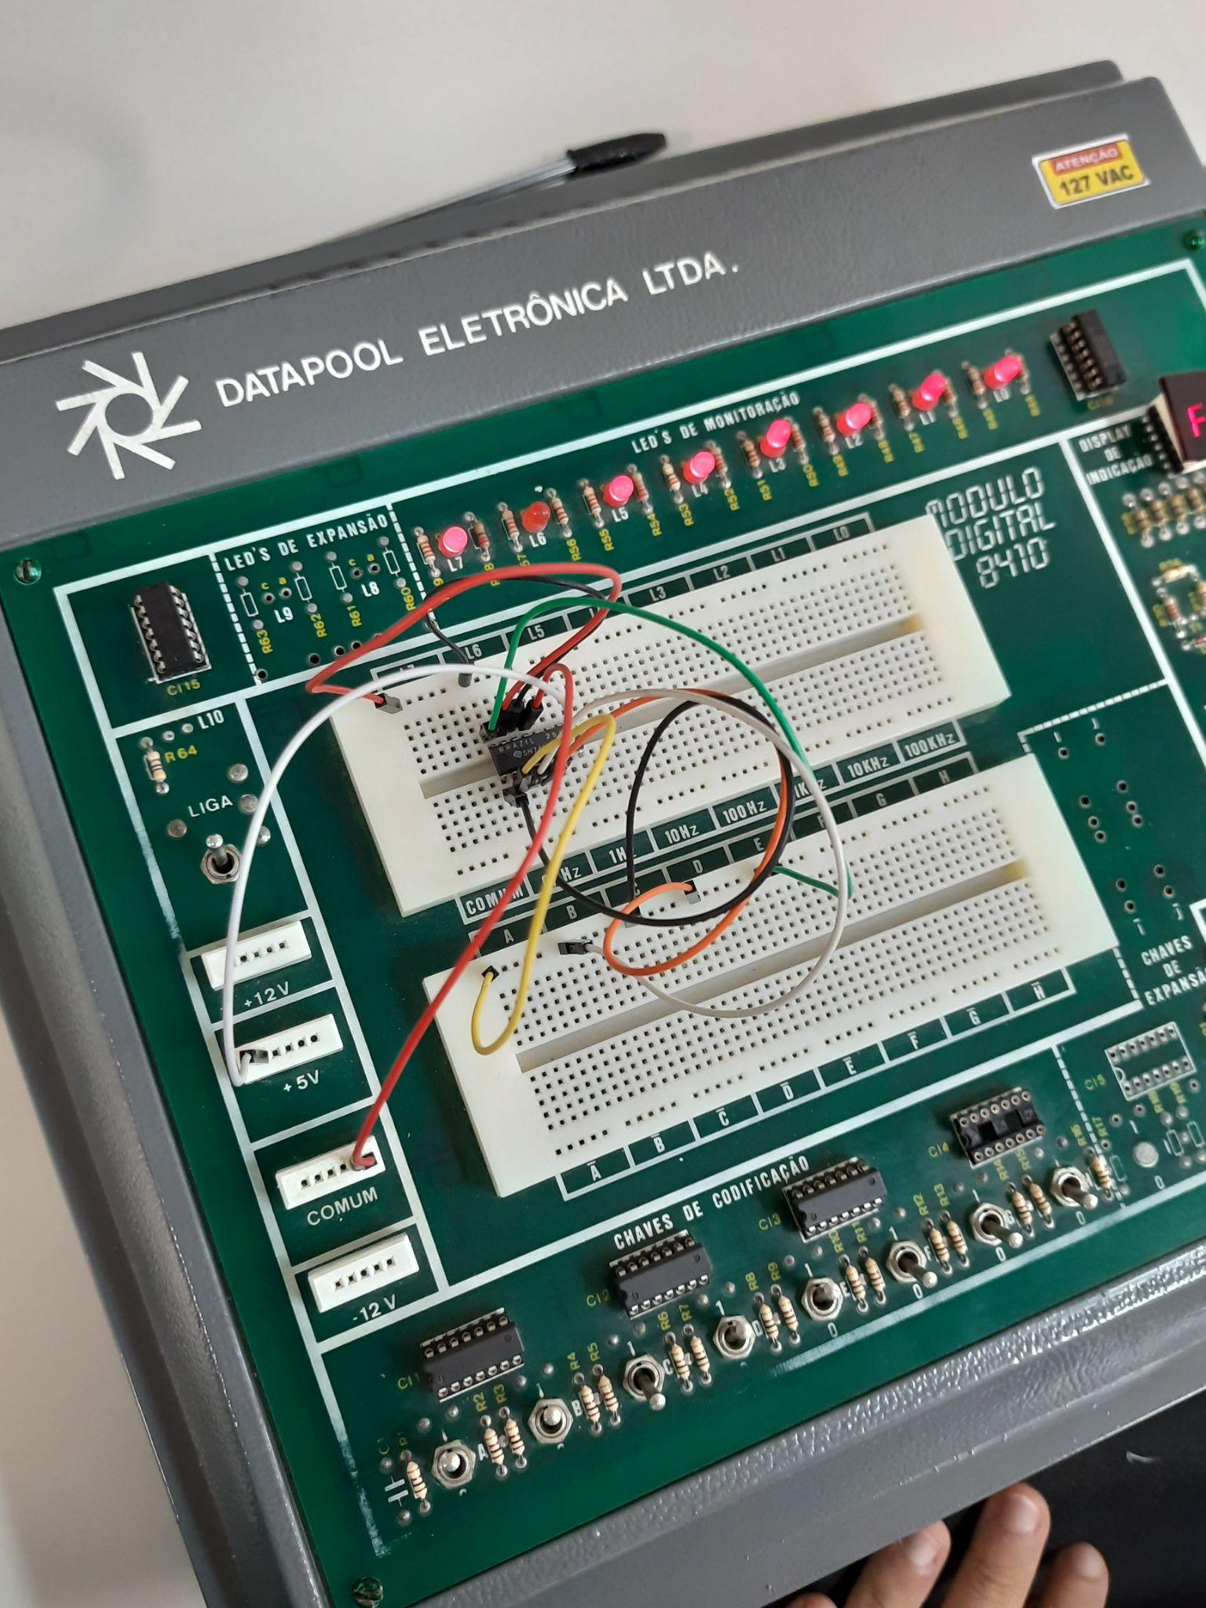

Imagem 21 - PR: 1; CLR: 1; CLK: 0; J: 1; K: 1; Q: 1; ~Q: 0

**Principais conceitos e fundamentos tratados na prática**

**Clock:** É uma onda quadrática determinada por uma frequência, e que assume valor lógico alto ou valor lógico baixo.

**Borda:** É o momento no qual ocorre a mudança do nível lógico. Quando a mudança é de 0 para 1, temos a borda de subida. Quando a mudança é de 1 para 0, temos a borda de descida.

**Clear:** Impõe uma condição inicial ao flip-flop, forçando o seu primeiro valor a ser 0.

**Preset:** Também impõe uma condição inicial ao flip-flop, porém força o mesmo a ter o valor inicial como 1.

**3. CONCLUSÃO**

Com a prática, foi possível aprender e verificar, na prática, o funcionamento dos flip-flops D e JK, bem como o uso do Clear e do Preset para os CI’s, onde o primeiro coloca o sistema em nível lógico 0 e o segundo em nível lógico 1.

Aprender sobre o uso desses sistemas ajudou a compreender melhor a maneira como o armazenamento de dados nos computadores é realizado, além de dar uma maior ideia de como uma multiplicação em um sistema eletrônico funciona, sendo ele a partir de várias somas.

‌

**4 . REFERÊNCIAS**

ANDRADE, Marco Túlio Carvalho de; SARAIVA, Antônio Mauro; SIMPLÍCIO, Marcos Antônio. **Módulo 02 – Biestáveis**. Disponível em: https://edisciplinas.usp.br/pluginfile.php/4399122/mod_resource/content/1/3225-A01-03-M02-Biestaveis-Glauber-2018.pdf. Acesso em: 19 out. 2022.

SN7474 Datasheet (PDF) - Texas Instruments. Disponível em: https://pdf1.alldatasheet.com/datasheet-pdf/view/27421/TI/SN7474.html. Acesso em: 19 out. 2022.

7476 Datasheet (PDF) - Fairchild Semiconductor. Disponível em: https://pdf1.alldatasheet.com/datasheet-pdf/view/50913/FAIRCHILD/7476.html. Acesso em: 19 out. 2022.